**Ciencias Sociales. Grado 2°. Guía 3.**

GUIA NO 3

CONOZCAMOS LA HISTORIA DE NUESTRO MUNICIPIO.

¿QUÉ SON LAS MIGRACIONES.

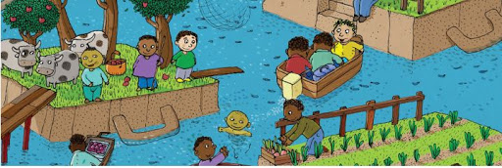

**Fuente:** https://contenidosparaaprender.colombiaaprende.edu.co/

**DBA:**

3- Comprende la importancia de las fuentes históricas para la construcción de la memoria individual, familiar y colectiva.

**INDICADORES DE DESEMPEÑO:**

**Conceptual:** comprendo la diferencia entre migración y emigrar.

**Procedimental:** elaboro cuadros comparativos que permiten reconocer las culturas, creencias y costumbres indígenas, por medio de la construcción de gráficas de acuerdo con su ingenio e imaginación.

**Actitudinal:** valoro y respeto la diversidad de las migraciones.

j0267112 **ACTIVIDAD BÁSICA.**

**TRABAJO INDIVIDUAL**

1. Observo la siguiente imagen y realizo una descripción de ella.

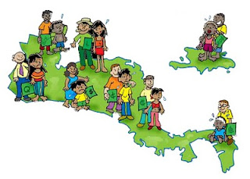

https://es.calameo.com

**CON LA AYUDA DE MI FAMILIA DIALOGO**.

1. ¿Qué razones motivan a las personas a trasladarse de su lugar de origen?
2. ¿Qué casos de emigración conocemos en la vereda o el municipio?

**TRABAJO CON MI FAMILIA.**

1. Comparto las respuestas con mi familia y le pido que amplíen mis ideas.

j0267114

**CUENTO PEDAGÓGICO**

1. Leo el siguiente texto:

**¿Qué son las migraciones?**

Ocasionalmente las personas cambian su lugar de residencia en busca de mejores condiciones de trabajo, de estudio o, infortunadamente en nuestro país, a causa de la violencia que se presenta en algunas regiones.

El cambio de lugar de residencia es conocido como migración.

Cuando una o varias personas se van de un lugar se dice que emigran; cuando llegan de otro lugar, se dice que inmigran.

En Colombia las personas migran generalmente del campo a la ciudad.

**Colombia, país de emigrantes**

En Colombia la ciudad que más emigrantes reciben es Santa fe de Bogotá, nuestra capital, porque ofrece mejores oportunidades para estudiar y trabajar que otras ciudades del país.

De igual modo, muchas personas emigran a otras ciudades grandes como Barranquilla, Cali, Medellín.

Una gran cantidad de colombianos emigran a otros países, principalmente a Estados Unidos, a causa de las pocas oportunidades de trabajo que se presentan hoy en día en nuestro país.

**¿QUIÉNES VIVIMOS EN COLOMBIA?**

En Colombia vivimos una gran variedad de personas. Los colombianos somos el resultado de una mezcla racial entre **blancos, indígenas y negros**. Por eso, aunque pertenecemos al mismo país, tenemos rasgos físicos, formas de ser y costumbre diversos. Algunos grupos étnicos que habitan en Colombia son:

1. Observa los ejemplos de los siguientes grupos.

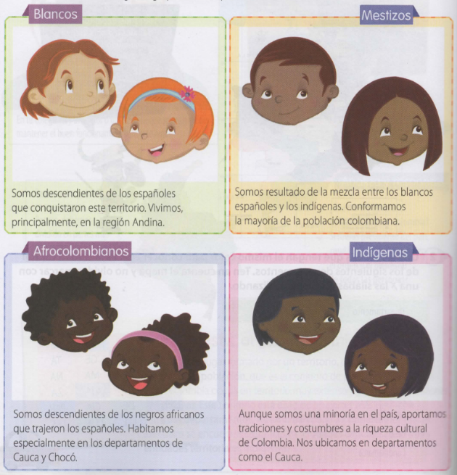

Editorial Santillana, 2006. p 60-65.ARANGO ARANGO, María Adelaida. Habilidad.

j0267116**ACTIVIDAD PRÁCTICA.**

**TRABAJO CON MI FAMILIA.**

1. Con la ayuda de mi familia que acompaña el proceso académico en casa, completo los siguientes enunciados.
2. Los primeros habitantes de Colombia fueron los________________________________. Y procedían de___________________________.
3. Los indígenas construían objetos de _____________________ y de_________________.
4. Los colombianos somos una mezcla de ___________________, de________________ y de ______________________.

**j0267128ACTIVIDAD LIBRE.**

**TRABAJO CON MI FAMILIA.**

1. **Leo y respondo con la ayuda de mi familia.**

**EL ZORRO INMIGRANTE**

En un pequeño bosque donde había mucha escasez y poco progreso, vivía el zorro Juanito quien deseaba viajar al gran “Bosque de las Oportunidades” para conseguir un trabajo que le permitiera tener una vida más digna.

Aprovechando la noche subió en una pequeña embarcación y cruzó el río con destino al bosque de las oportunidades.

Al llegar al lugar, bajó de la pequeña embarcación y escondido detrás de un árbol observaba con mucho entusiasmo la abundante vegetación, los grandes edificios construidos sobre altos robles y las inmensas casas dúplex. Luego decidió continuar su camino y encontró una pequeña casa abandonada donde se hospedó.

Pasaban los días y el zorro Juanito no paraba de buscar trabajo. No obstante, en su búsqueda se sorprendía al escuchar el murmullo de los demás.

_ ¡Este vino a nuestro bosque a quitarnos el trabajo! ¡Y para colmo, para que le den todo gratis!

Más otros le miraban y susurraban:

_ ¡Quizás vino a buscar una oportunidad en la vida! ¡O tal vez vino a hacer realidad algún sueño!

Ante estas murmuraciones el zorro Juanito se dio cuenta de que era objeto de rechazo y también de acogida.

Siguió caminando y, como tenía hambre y necesitaba dinero para comer, agarró un equipo de música y bajo la sombra de un gran árbol comenzó a bailar con gran ritmo a la vez que gritaba a los allí presentes:

_ Un pasito para adelante, otro para atrás, manos a la rodilla, moviendo la colita, luego agachaditos. Todos los que le veían sonreían y le echaban monedas en el sombrero.

Pasaban los meses y el zorro Juanito, al no encontrar un trabajo que le permitiera integrarse con el resto de animales, pensaba entre lágrimas:

_ ¡Qué duro es ser inmigrante! ¡Lejos de mi tierra y de los amigos! ¡Me siento muy solo!

Por aquel entonces empezó una gran sequía en el bosque y la falta de lluvia y las altas temperaturas podían provocar grandes incendios, lo que causaba mucha inseguridad y tensión entre los animales.

Ante este acontecimiento el zorro Juanito les comentaba a los habitantes que tenía una gran idea para obtener agua; pero estos no le creían, sólo le decían:

_ ¡Son cosas que se hacen en tu bosque, aquí todo es diferente! ¡No tienes nada que aportarnos!

El zorro Juanito muy indignado les respondió:

_ Los inmigrantes son una fuente de riqueza cultural y ayudan al desarrollo de la economía.

Dicho esto, se puso unas gafitas y un sombrero negro y, agarrando un pico y una pala, comenzó a excavar un pozo bien profundo. Cuando finalmente empezó a manar agua gritó con júbilo:

_ ¡Agua! ¡Agua!

En ese instante todos corrieron y se acercaron al zorro Juanito quien les ofreció agua sin ningún tipo de discriminación. De esta manera logró hacer amigos y le ofrecieron un trabajo, lo que le permitió una total integración en el bosque.

Al final los habitantes empezaron a divertirse aprendiendo el baile pegadizo del zorro Juanito.

Respondo:

1. ¿Por qué Juanito decide emigrar de su tierra?

__________________________________________________________

1. ¿Cómo es la actitud de los habitantes del gran “Bosque de las Oportunidades” cuando ven a Juanito?

__________________________________________________________

1. Dialogo con, mis padres sobre las razones que nos llevan a permanecer en nuestra vereda y vivir felices en nuestra finca.

**Referencias Bibliográficas**

https://contenidosparaaprender.colombiaaprende.edu.co/

https://es.calameo.com MORA TORRE, Alba Yanet. Amigos de las Ciencias Sociales 2°. Bogotá: Editorial Santillana, 2006. p 60-65.ARANGO ARANGO, María Adelaida. Habilidad